缴费流程

第一步：手机微信、支付宝扫描缴费二维码。
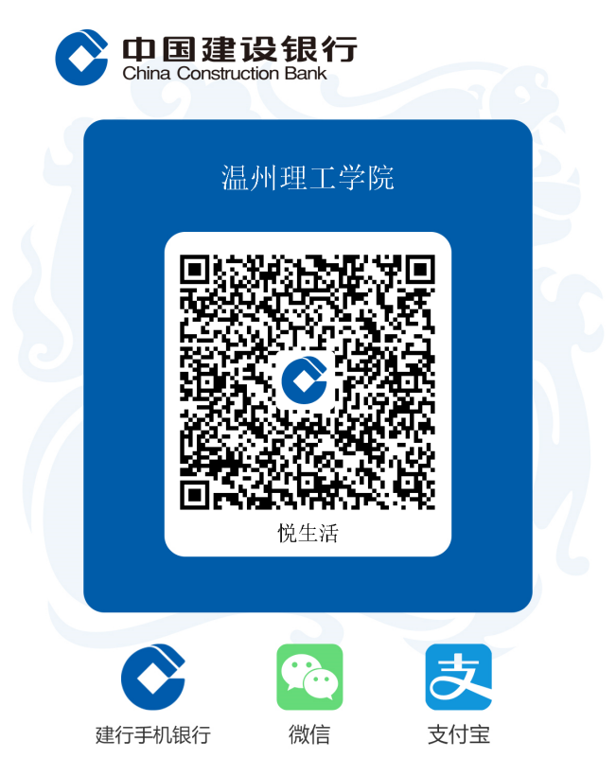

第二步：输入学号、姓名、收费项目名称、收费项目编号。（全部输入正确才能匹配到收费信息）
英语专业四级
收费项目名称：2026英语专四报名缴费
收费项目编号：4
英语专业八级
收费项目名称：2026英语专八报名缴费
收费项目编号：8

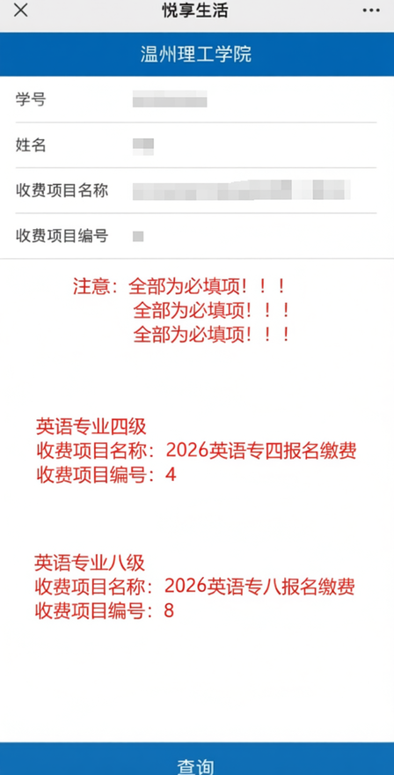

第三步：确认缴费信息，选择缴费方式完成缴费。

